ВСЕРОССИЙСКАЯ АКЦИЯ «ДЕНЬ КОРОТКОМЕТРАЖНОГО КИНО-2019»

ПРОГРАММА «СЕМЕЙНОЕ КИНО», 65 МИН., «12+»
БЕЛЫЙ ПАРАЛЛЕЛЕПИПЕД
Игровой короткометражный, 2019
Режиссер: Оксана Степанцова
Сценарист: Оксана Степанцова
Продюсер: Анна Трусова, Гюльназ Джафарова
Оператор: Даниил Болотников
Композиторы: Сергей Оганян
Звукорежиссер: Владимир Гришко
Монтаж: Оксана Степанцова
Художник по костюмам: Илья Коротченко, Диана Девицкая
Художник по гриму: Мария Толмачева
В ролях: Михаил Сафронов, Роман Петров, Михаил Бучин, Феона Загорская и др.

Хронометраж: 16 мин.

Белый параллелепипед - это правильное искусство. Белый параллелепипед - бесспорно яв-
ляется вершиной творчества. Что же будет, если найдется кто-то, кто поспорит с
этим утверждением?

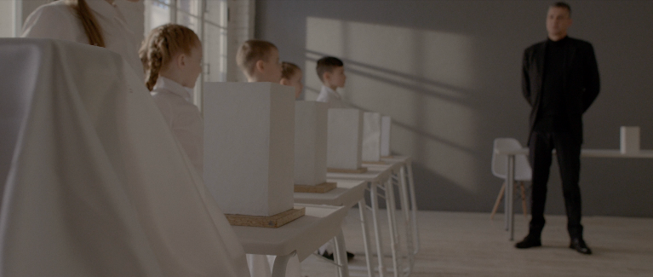

ВАЛЕНКИ
Игровой короткометражный, 2019
Режиссер: Анна Прудникова
Сценарист: Анна Прудникова
Продюсер: Денис Филюков
Оператор: Алексей Арсентьев
Композитор: Елена Минулина
Звукорежиссер: Александр Абрамов
Монтаж: Анна Прудникова
Художник-постановщик: Анастасия Салаева
В ролях: Анастасия Попкова, Юрий Васильев, Ирина Рындина, Андрей Невраев, Олег Дуленин, Галина Уразова, Любовь Крупнова, Татьяна Смирнова, Александр Силаев, Ева Смирнова, Арсений Калашников
Хронометраж: 19 мин.

В надежде стать родителями Вера и Ваня готовы поверить во что угодно, даже в волшебные сувенирные валенки, раз уж медицина бессильна. Вот потому-то они и отправляются в Суздаль на поиски заветной вещицы, рискуя при этом не только не найти желаемое, но и потерять друг друга.

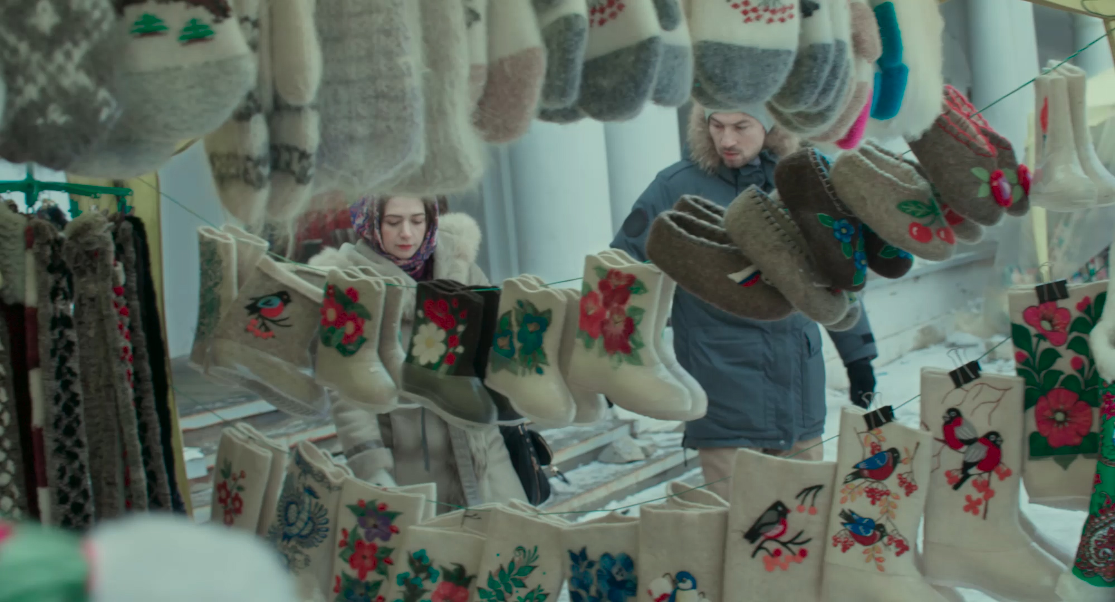

СТАРЫЙ ВОЯКА
Игровой короткометражный, 2019
Режиссер: Сергей Батаев
Продюсер: Сергей Батаев
Сценарист: Алина Галиаскарова
Оператор: Максим Кутянский
Монтажер: Анна Бондаренко, Дарья Гладышева
Звукорежиссер: Константин Смирнов
Художник постановщик: Елена Бодрова
Актеры: Владимир Этуш, Ольга Тумайкина, Арслан Бикбаев

Хронометраж: 11 мин.

Весна 1945 года. В одной из глухих русских деревень живёт дед – Егор Кузьмич. Несмотря на столь преклонный возраст и сейчас рвётся в бой. Деревенские относятся к деду по-доброму, снисходительно, но его дочь Наталья очень устала от выходок отца. Однажды старик собирает вещмешок и тайком уходит в сторону фронта. Внук догоняет деда в лесу и возвращает его домой. После чего Наталья запирает отца дома. Этот поступок навсегда меняет её жизнь.

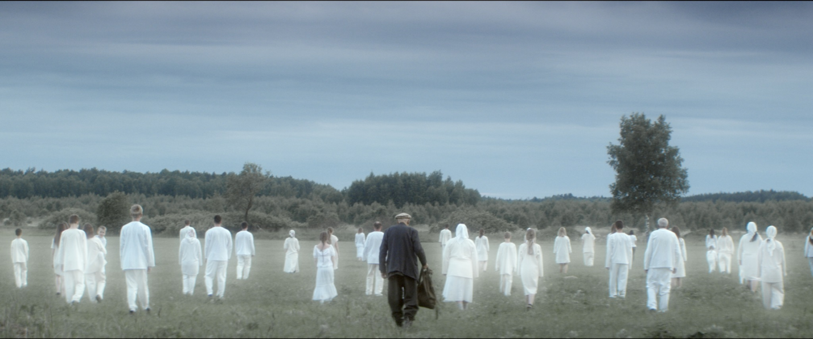

ТЕЛЕНОК
Игровой короткометражный, 2019
Режиссер: Виктория Рунцова
Сценарист: Марина Воевода, Виктория Рунцова
Продюсер: Юрий Ярушников
Оператор: Юлия Смирнова
Композиторы: Станислав Бутовский
Звукорежиссер: Вадим Бузенков, Дарья Бузенкова
Монтаж: Константин Королёв, Юрий Ярушников
Художник постановщик: Анна Молюкова-Перез
В ролях: Михаил Пореченков, Ирина Пегова, Максим Иванов, Савелий Кудряшов, Андрей Ерешко
Хронометраж: 15 мин.

Жизнь маленького мальчика Вити переворачивается с ног на голову, когда он узнаёт, что новорождённый телёнок завтра забудет свою маму. Он решает во что бы то ни стало вернуть телёнка матери.

